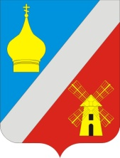
АДМИНИСТРАЦИЯ
Федоровского сельского поселения
Неклиновского района Ростовской области

ПОСТАНОВЛЕНИЕ

01 июня 2018 г. № 69

Об отмене постановления Администрации
Федоровского сельского поселения от 29.04.2015г. № 25
«О Порядке формирования, ведения и утверждения
ведомственных перечней муниципальных услуг и работ,
оказываемых и выполняемых муниципальными
учреждениями Федоровского сельского поселения»

В связи с изменениями внесенными в Бюджетный кодекс РФ (Федеральный закон от 18.07.2017 № 178-ФЗ), Администрация Федоровского сельского поселения п о с т а н о в л я е т:
1. Отменить Постановление Администрации Федоровского сельского поселения от 29.04.2015 г. № 28 «О Порядке формирования, ведения и утверждения ведомственных перечней муниципальных услуг и работ, оказываемых и выполняемых муниципальными учреждениями Федоровского сельского поселения».
2. Настоящее постановление вступает в силу с момента его подписания.
3. Контроль за выполнением настоящего постановления оставляю за собой.

Глава Администрации Федоровского

сельского поселения О.В.Фисакова

